**Rapporto**

**7833 R** 21 settembre 2021 ISTITUZIONI

**della Commissione gestione e finanze**

**sulla mozione 20 gennaio 2020 presentata da Matteo Pronzini e cofirmatarie per MPS-POP-Indipendenti “Impiego della polizia al WEF di Davos: basta sprecare soldi pubblici inutilmente, vi sono altre priorità!”**

**(v. messaggio 17 giugno 2020 n. 7833)**

# Mozione del 20 gennaio 2020

*“Fra pochi giorni Davos si riempirà di rappresentanti del grande capitale internazionale e di capi di Stato e ministri. Tutte e tutti parteciperanno all’inutile e dannoso evento che risponde al nome di World Economic Forum (WEF).*

*Il quotidiano Aargauer Zeitung, nella sua edizione del 14 gennaio 2020, mette in evidenza i costi finanziari di questo inutile evento per le finanze della Confederazione e dei cantoni. Malgrado un enorme patrimonio, stimato in oltre 308 milioni di dollari, il WEF di fatto non contribuisce ai costi milionari che genera soprattutto per quanto riguarda l’impiego di forze di sicurezza. La Confederazione ha nel suo preventivo ben 32 milioni di franchi a cui bisogna aggiungere i costi reali dell’impiego di centinaia di poliziotti inviati dalle diverse polizie cantonali in quel di Davos. Negli scorsi anni anche il Canton Ticino ha inviato decine di poliziotti cantonali (e anche comunali) a Davos.*

*Alla luce di queste considerazioni, con questa mozione chiediamo al Consiglio di Stato di intraprendere tutti i passi necessari affinché in futuro nessun agente di polizia, cantonale o comunale, sia più inviato al WEF di Davos, così come ad altri eventi simili che raggruppano persone, organizzazioni o Stati che non rispettano, con le loro attività politiche o economiche, i postulati fissati nella Costituzione cantonale, in particolare gli articoli 6, 7,8, 9 e 13”.*

La mozione del 20 gennaio 2020 è rimasta inevasa nel periodo pandemico ritenuto come altre fossero le priorità della Commissione. Tornando in una modalità meno urgente è stata ripresa e evasa con la necessaria attenzione.

Nello specifico è fondamentale capire le modalità di funzionamento e di collaborazione del sistema federalista svizzero per quanto concerne la sicurezza e in particolare per quanto attiene il capitolo della collaborazione tra le polizie cantonali.

All’indirizzo[www.fedpol.admin.ch/fedpol/it/home/polizeizusammenarbeit/national/zusammenarbeit_zwischen.html](http://www.fedpol.admin.ch/fedpol/it/home/polizeizusammenarbeit/national/zusammenarbeit_zwischen.html) è possibile meglio capire l’importanza della collaborazione tra le polizie cantonali per fronteggiare in modo pertinente il tema della sicurezza pubblica che presenta vieppiù nuove sfide da affrontare. In particolare sono stabiliti i principi della collaborazione tra le polizie cantonali qualora ci si trovi di fronte a situazioni particolari nelle quali le risorse proprie non sono sufficienti.

*“Da alcuni anni i Cantoni cooperano a livello intercantonale nell’ambito di concordati regionali.*

*Una delle più importanti convenzioni intercantonali è quella del 6 aprile 2006 relativa agli interventi intercantonali di polizia (Convenzione IKAPOL). In base a tale convenzione un singolo Cantone può chiedere ad altri concordati di mettergli a disposizione forze di polizia supplementari quando deve gestire un evento che supera le sue capacità, come pure quelle dei Cantoni limitrofi e dei membri del proprio concordato. Quando sono in programma grandi eventi straordinari, interviene il cosiddetto gruppo di lavoro Operazioni. Il gruppo di lavoro GIP (Gesamtschweizerische interkantonale Polizeizusammenarbeit bei besonderen Ereignissen, che sta per cooperazione intercantonale di polizia in caso di avvenimenti maggiori) ha invece l’incarico di coinvolgere le autorità politiche competenti dei Cantoni”.*

Non è evidentemente solo il WEF a richiedere questa solidarietà intercantonale. Basti pensare al vertice tra Putin e Biden di Ginevra del 16 giugno u.s., ad eventi sportivi particolari come lo sono stati gli Europei di calcio del 2018 oppure come sono alcune partite di calcio o di hockey particolarmente sentite come potrebbero essere i derby hockeistici alle nostre latitudini.

Lo schema seguente ben riassume la gradualità della collaborazione tra le polizie cantonali a dipendenza dell’evento e del livello di sicurezza richiesto dalla situazione in esame.

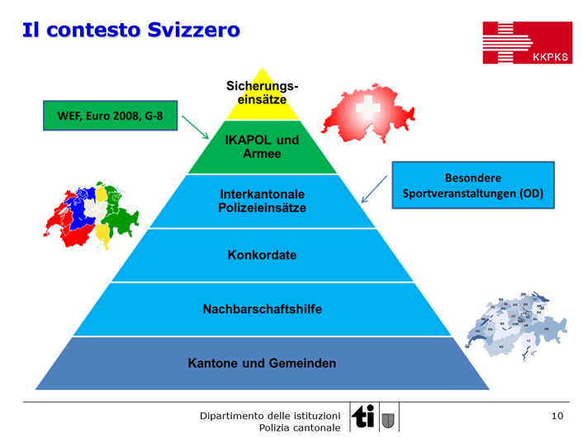

A questi aspetti si aggiunge anche il tema centrale della formazione degli agenti di polizia e dei quadri che grazie alla collaborazione intercantonale consente di beneficiare delle indispensabili competenze per raggiungere la qualità auspicata.

Utile inoltre riprendere quanto evidenziato nel merito dal messaggio n. 7833 del 17 giugno del Consiglio di Stato, in merito all’importanza della partecipazione al WEF e citiamo:

*“…garantisce un’esperienza pratica importante per gli agenti ticinesi, che possono confrontarsi con un evento di grande portata e con caratteristiche internazionali. Non bisogna inoltre dimenticare che se si dovesse un giorno tenere in Ticino un grande evento di carattere sportivo, politico, economico, ecc., il nostro Cantone potrà far capo al concordato IKAPOL e richiedere il sostegno da parte di altri Cantoni, come già successo per l'inaugurazione della nuova trasversale alpina con i festeggiamenti "Gottardo 16", dove numerosi agenti di polizia di altri Cantoni sono intervenuti a supporto del Canton Ticino.*

*In base a quanto precede, considerato che l’incontro annuale del WEF è una delle più importanti manifestazioni in materia di politica economica e sociale a livello mondiale, che crea un indotto considerevole sia a livello di immagine che di networking, visto il pieno supporto dato dal Cantone dei Grigioni e dalla Confederazione, verificato che l’intervento ticinese è coperto dagli introiti fissati dal concordato IKAPOL, il Consiglio di Stato ritiene giustificato e opportuno continuare a partecipare alla sicurezza del WEF tramite i propri agenti di polizia”.*

Il concordato IKAPOL definisce i principi di questa solidarietà tra le polizie cantonali, precisa l’organizzazione, le rispettive competenze e i processi decisionali, infine stabilisce i termini finanziari di indennizzo del Cantone per la messa a disposizione delle proprie risorse e l’eventuale fatturazione a terzi delle prestazioni di sicurezza.

All’art. 16 è precisato che l’eventuale disdetta del concordato da parte di un singolo Cantone comporta l’annullamento automatico dello stesso.

Pertanto non partecipare all’evento WEF significherebbe di fatto rifiutare la collaborazione al Canton Grigioni e rinnegare il principio fondamentale su cui poggia il federalismo anche in ambito della sicurezza pubblica e sancito nel citato concordato. Quale logica conseguenza significherebbe mettersi nella condizione di dover disdire l’accordo IKAPOL ciò che comporterebbe come detto l’annullamento generale del concordato.

In base a quanto precede, la Commissione gestione e finanze propone al Gran Consiglio di respingere la mozione in oggetto.

Per la Commissione gestione e finanze:

Bixio Caprara, relatore

Agustoni - Balli - Bignasca -

Bourgoin (con riserva) - Dadò - Ferrara -

Gianella Alessandra - Guerra - Jelmini -

Pamini - Quadranti